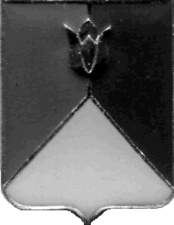
РОССИЙСКАЯ ФЕДЕРАЦИЯ
АДМИНИСТРАЦИЯ КУНАШАКСКОГО МУНИЦИПАЛЬНОГО РАЙОНА
ЧЕЛЯБИНСКОЙ ОБЛАСТИ

РАСПОРЯЖЕНИЕ

от 09.09.2019 г. № 622-р
О проведении внеплановой проверки рабочей комиссией по внутреннему финансовому контролю в муниципальном казённом дошкольном образовательном учреждении «Детский сад «Лесная сказка» с. Большой Куяш»

В соответствии с постановлением администрации Кунашакского муниципального района от 30.05.2016 г. № 579 «Об утверждении Порядка осуществления полномочий органом внутреннего муниципального финансового контроля по внутреннему муниципальному финансовому контролю в сфере бюджетных правоотношений:
- Провести внеплановую проверку по внутреннему финансовому контролю в МКДОУ «Детский сад «Лесная сказка» с. Большой Куяш» по адресу: 456733, Челябинская область, Кунашакский район, с. Куяш, ул. Солнечная, 6.
- Форма контрольного мероприятия – выездная проверка.
- Дата начала проведения проверки – 10 сентября 2019 года, дата окончания проведения проверки - 27 сентября 2019 года.
- Срок, в течение которого составляется акт по результатам проведения проверки – не позднее 27 сентября 2019 года.
- Установить, что настоящая проверка проводится с целью проверки эффективного расходования бюджетных средств и соблюдения санитарного – эпидемиологических требований к устройству, содержанию и организации работы стационарных организаций отдыха и оздоровления детей.
- Организацию и осуществление внеплановой проверки возложить на рабочую комиссию, утвержденную распоряжением Главы района от 18.10.2018 года № 588-р «О создании рабочей комиссии по внутреннему финансовому контролю в общеобразовательных и дошкольных учреждениях в Кунашакском муниципальном районе».
- Контроль за исполнением настоящего распоряжения возложить на заместителя Главы муниципального района по социальным вопросам Нажметдинову А.Т.

Глава района С.Н. Аминов

